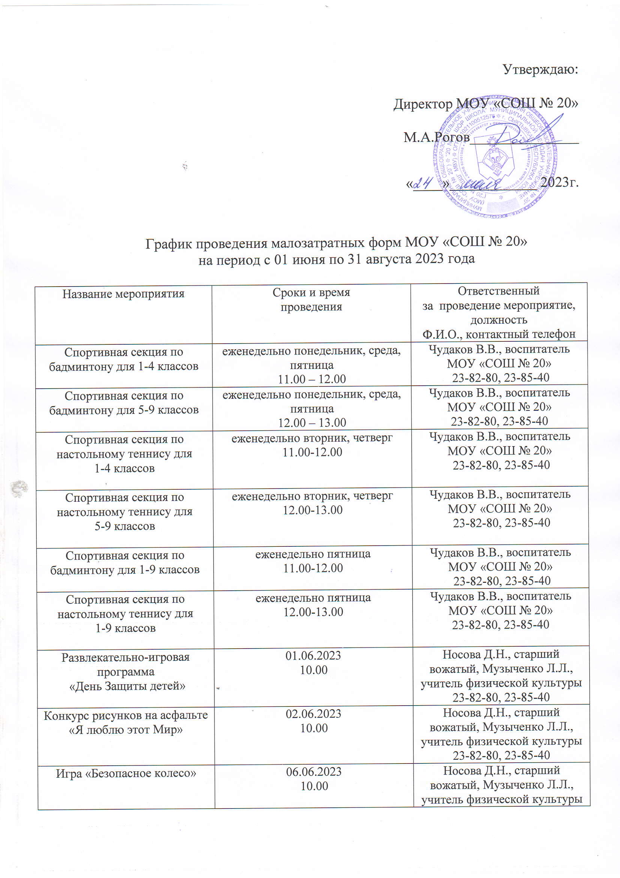

Профилактическая акция «Безопасное лето» | 07.06.2023  10.00 | Носова Д.Н., старший вожатый, Музыченко Л.Л., учитель физической культуры 23-82-80, 23-85-40
Мастер-класс, изготовление открытки, символики «День России-наш день» | 09.06.2023  10.00 | Носова Д.Н., старший вожатый, Музыченко Л.Л., учитель физической культуры 23-82-80, 23-85-40
Открытие трудового отряда при школе «Юный пожарный» уборка территории захоронений участников, ветеранов ВОВ пгт Седкыркещ | 13.06.2023  09.00 | Мозымова Я.А., начальник ТО, Чудаков В.В., воспитатель ТО, Барышников В.В. начальник ПЧ -117 пгт Седкыркещ, Ерёменко Е.Д., председатель совета ветеранов пгт Седкыркещ
Шашечный турнир «Золотая шашка» | 13.06.2023  10.00 | Носова Д.Н., старший вожатый, Музыченко Л.Л., учитель физической культуры 23-82-80, 23-85-40
Практические занятия на базе ПЧ – 117 пгт Седкыркещ «Правила охраны труда в ТП ППС РК, история создания пожарной охраны в населенных пунктах» | 14.06.2023  10.20 | Мозымова Я.А., начальник ТО, Чудаков В.В., воспитатель ТО, Барышников В.В. начальник ПЧ -117 пгт Седкыркещ  23-82-80, 23-85-40
Профилактическая беседа «Правила дорожные всем знать положено!» с участием инспектора ГИБДД г.Сыктывкара Ишутиным А.Д. | 15.06.2023  09.30 | Мозымова Я.А., начальник ТО, Чудаков В.В., воспитатель ТО  23-82-80, 23-85-40
Практические занятия на базе ПЧ – 117 пгт Седкыркещ «Порядок организации караульной службы, тушения пожаров и проведения АСР, обзорная экскурсия по подразделению» | 15.06.2023  10.20 | Мозымова Я.А., начальник ТО, Чудаков В.В., воспитатель ТО, Барышников В.В. начальник ПЧ -117 пгт Седкыркещ  23-82-80, 23-85-40
Практические занятия на базе ПЧ – 117 пгт Седкыркещ «Боевая одежда пожарного, пожарные рукава и пожарные стволы. устройство, назначение» | 16.06.2023  10.20 | Мозымова Я.А., начальник ТО, Чудаков В.В., воспитатель ТО, Барышников В.В. начальник ПЧ -117 пгт Седкыркещ  23-82-80, 23-85-40
Просмотр киноурока  «Мой танец» | 19.06.2023  10.00 | Вильдермут Р.В., библиотекарь 23-82-80, 23-85-40
Уборка территории захоронений участников, ветеранов ВОВ пгт Седкыркещ | 20.06.2023  09.00 | Мозымова Я.А., начальник ТО, Чудаков В.В., воспитатель ТО, Ерёменко Е.Д., председатель совета ветеранов пгт Седкыркещ  23-82-80, 23-85-40
Литературная гостиная «Сегодня началась страшная война…» День памяти и скорби | 21.06.2023  10.20 | Носова Д.Н., старший вожатый  23-82-80, 23-85-40
Митинг у мемориала Е.И.Чайкиной  «Сегодня началась страшная война…» День памяти и скорби | 22.06.2023  09.00 | Носова Д.Н., старший вожатый  23-82-80, 23-85-40
Профилактическая акция «Безопасное лето» | 23.06.2023  10.00 | Носова Д.Н., старший вожатый  23-82-80, 23-85-40
Игра – воображение «Лесная книга жалоб и предложений» | 26.06.2023  10.00 | Вильдермут Р.В., библиотекарь  23-82-80, 23-85-40
Игра- поиск «Литературные раскопки» | 27.06.2023  10.00 | Вильдермут Р.В., библиотекарь  23-82-80, 23-85-40
Дискотека  «Ритмы моего детства» | 28.09.2023  10.00 | Носова Д.Н., старший вожатый  23-82-80, 23-85-40
Просмотр киноурока «Песня ветра» | 29.06.2023  10.00 | Вильдермут Р.В., библиотекарь  23-82-80, 23-85-40
Профилактическая акция «Безопасное лето» | 30.06.2023  10.00 | Носова Д.Н., старший вожатый, Гудырева М.А., социальный педагог  23-82-80, 23-85-40
Литературный час «Писатели юбиляры 2023» | 03.07.2023  10.00 | Вильдермут Р.В., библиотекарь 23-82-80, 23-85-40
Мастер-класс «Попробуем сочинить сказку!» | 04.07.2023  10.00 | Вильдермут Р.В., библиотекарь 23-82-80, 23-85-40
Мастер класс по изготовлению памятки «Безопасность глазами детей» | 06.07.2023  10.00 | Вильдермут Р.В., библиотекарь  23-82-80, 23-85-40
Просмотр фильма (к 150- летию со дня рождения Михаила Пришвина) "Кладовая солнца» | 10.07.2023  10.00 | Вильдермут Р.В., библиотекарь  23-82-80, 23-85-40
Выставка рисунков  «Как хорошо на  свете без войны» | 11.07.2023  10.00 | Вильдермут Р.В., библиотекарь  23-82-80, 23-85-40
Открытие трудового объединения при школе «Юный пожарный» | 01.08.2023  09.00 | Мозымова Я.А., начальник ТО, Чудаков В.В., Лизунова А.Н., воспитатели ТО, Барышников В.В. начальник ПЧ -117 пгт Седкыркещ  23-82-80, 23-85-40
Практические занятия на базе ПЧ – 117 пгт Седкыркещ «Пожарные автомобили. Виды и назначение, аварийно – спасательный и механизированный инструмент» | 02.08.2023  10.20 | Мозымова Я.А., начальник ТО, Чудаков В.В., Лизунова А.Н., воспитатели ТО, Барышников В.В. начальник ПЧ -117 пгт Седкыркещ  23-82-80, 23-85-40
Практические занятия на базе ПЧ – 117 пгт Седкыркещ «Теплодымокамера. Полоса огневой и психологической подготовки пожарных. Учебная башня. 100-метровая полоса препятствий» | 03.08.2023  10.20 | Мозымова Я.А., начальник ТО, Чудаков В.В., Лизунова А.Н., воспитатели ТО, Барышников В.В. начальник ПЧ -117 пгт Седкыркещ  23-82-80, 23-85-40
Турнир по волейболу | 04.08.2023  10.20 | Мозымова Я.А., начальник ТО, Чудаков В.В., Лизунова А.Н. воспитатели ТО  23-82-80, 23-85-40
Экологическая акция  «Чистый поселок» | 07.08.2023  10.20 | Мозымова Я.А., начальник ТО, Чудаков В.В., Лизунова А.Н. воспитатели ТО  23-82-80, 23-85-40
Профилактическая беседа с участием инспектора ОПДН г.Сыктывкара Габуевой Л.Г. | 08.08.2023  10.20 | Мозымова Я.А., начальник ТО, Чудаков В.В., Лизунова А.Н. воспитатели ТО  23-82-80, 23-85-40
Профилактическая беседа «Правила дорожные всем знать положено!»  с участием инспектора ГИБДД г.Сыктывкара Ишутиным А.Д. | 09.08.2023  09.30 | Мозымова Я.А., начальник ТО, Чудаков В.В., Лизунова А.Н. воспитатели ТО  23-82-80, 23-85-40
Профилактическая акция «Безопасное лето» | 10.08.2023 | Мозымова Я.А., начальник ТО, Чудаков В.В., Лизунова А.Н. воспитатели ТО  23-82-80, 23-85-40
Турнир по волейболу | 11.08.2023  10.20 | Мозымова Я.А., начальник ТО, Чудаков В.В., Лизунова А.Н. воспитатели ТО  23-82-80, 23-85-40
Закрытие трудового объединения | 14.08.2023  11.00 | Мозымова Я.А., начальник ТО, Чудаков В.В., Лизунова А.Н. воспитатели ТО  23-82-80, 23-85-40
Видеопозравление «С днем рождения, любимая Республика Коми» | 21.08.2023  10.00 | Мозымова Я.А., начальник ТО, Чудаков В.В., Лизунова А.Н. воспитатели ТО  23-82-80, 23-85-40
Подготовка к празднику 1 сентября  «Все начинается со школьного звонка» | с 23.08 по 31.08.2023 | Носова Д.Н., старший вожатый, Ветошкина М.Ю., заместитель директора по ВР  23-82-80, 23-85-40

